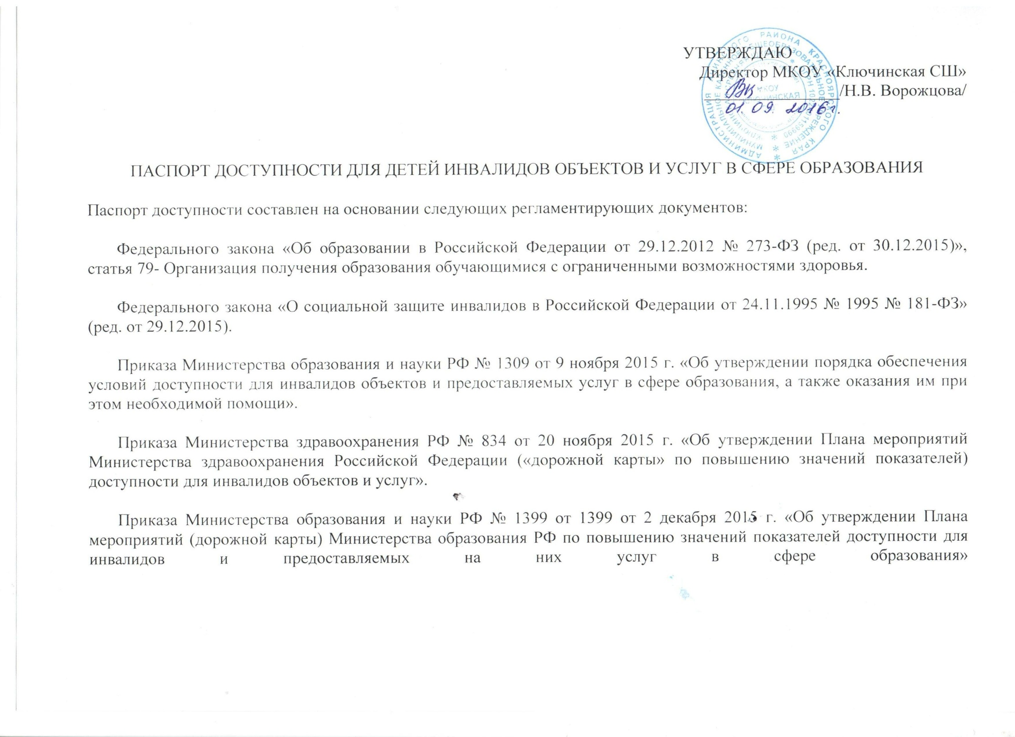1. Общие сведения об объекте

1.1.Наименование (вид) объекта Здание муниципального казенного общеобразовательного учреждения «Ключинская средняя школа»
1.2. Адрес объекта Ачинский район, п.Ключи, ул. Просвещения, 6А___ .
1.3. Сведения о размещении объекта:
- отдельно стоящее здание 2 этажа, 1259,8 кв.м
- наличие прилегающего земельного участка (да, нет); 10048 кв.м
1.4. Год постройки здания 1962, последнего капитального ремонта - нет
1.5. Дата предстоящих плановых ремонтных работ: 2017 г , 2018 г. ,2019 г.

сведения об организации, расположенной на объекте
1.6. Название организации (учреждения), (полное юридическое наименование – согласно Уставу, краткое наименование)
Муниципальное казенное общеобразовательное учреждение «Ключинская средняя школа»

1.7. Юридический адрес организации (учреждения) 662174, Россия, Красноярский край, Ачинский район, п.Ключи, ул. Просвещения, 6А__._________________________________________________________________,
1.8. Основание для пользования объектом (оперативное управление, аренда, собственность) ________________________
оперативное управление ,
1.9. Форма собственности (государственная, негосударственная) государственная ,
1.10. Территориальная принадлежность (федеральная, региональная, муниципальная) муниципальная ,
1.11. Вышестоящая организация (наименование) Управление образования АдминистрацииАчинского района ________,
1.12. Адрес вышестоящей организации, другие координаты 662150, Красноярский край, г. Ачинск, ул. Свердлова, 17.

2. Характеристика деятельности организации на объекте (по обслуживанию населения)
2.1 Сфера деятельности (здравоохранение, образование, социальная защита, физическая культура и спорт, культура, связь и информация, транспорт, жилой фонд, потребительский рынок и сфера услуг, другое)
Образование___________________________________________,
2.2 Виды оказываемых услуг образовательные ,
2.3 Форма оказания услуг: (на объекте, с длительным пребыванием, в т.ч. проживанием, на дому, дистанционно) ______
на объекте , на дому ,
2.4 Категории обслуживаемого населения по возрасту: (дети, взрослые трудоспособного возраста, пожилые; все возрастные категории) дети 6,5- 18 лет ,
2.5 Категории обслуживаемых инвалидов: инвалиды, передвигающиеся на коляске, инвалиды с нарушениями опорно-двигательного аппарата; нарушениями зрения, нарушениями слуха, нарушениями умственного развития.
2.6 Плановая мощность: посещаемость (количество обслуживаемых в день), вместимость, пропускная способность ___________________________________________241__________________________________________________________
2.7 Участие в исполнении ИПР инвалида, ребенка-инвалида (да, нет) инвалидов

3. Состояние доступности объекта
3.1 Путь следования к объекту пассажирским транспортом
(описать маршрут движения с использованием пассажирского транспорта)
Нет ________________________________________
наличие адаптированного пассажирского транспорта к объекту не предусмотрено
3.2 Путь к объекту от места проживания детей-инвалидов:
3.2.1 время движения (пешком) нет
3.2.2 Перекрестки: нерегулируемые; регулируемые, со звуковой сигнализацией, таймером; есть
3.2.3 Информация на пути следования к объекту: акустическая, тактильная, визуальная; нет
3.2.4 Перепады высоты на пути: нет
Их обустройство для инвалидов на коляске: да, нет ( не соответствует благоустройство пешеходных дорожек нормативным требованиям по ГОСТу)

3.3 Организация доступности объекта для инвалидов – форма обслуживания*

№№  п/п | Категория инвалидов  (вид нарушения) | Вариант организации доступности объекта  (формы обслуживания)*
1. | Все категории инвалидов
 | в том числе инвалиды:
2 | передвигающиеся на креслах-колясках | -
3 | с нарушениями опорно-двигательного аппарата | «ДУ»
4 | с нарушениями зрения | -
5 | с нарушениями слуха | -
6 | с нарушениями умственного развития | «ДУ»
* - указывается один из вариантов: «А» доступность всех зон и помещений - универсальная, «Б» доступны специально выделенные участки и помещения, «ДУ» доступность условная: дополнительная помощь сотрудника, услуги на дому, дистанционно, «ВНД» не организована доступность.

3.4 Состояние доступности основных структурно-функциональных зон

№№  п \п | Основные структурно-функциональные зоны | Состояние доступности, в том числе для основных категорий инвалидов**
1 | Территория, прилегающая к зданию (участок) | ДП-В
2 | Вход (входы) в здание | ДП-В
3 | Путь (пути) движения внутри здания (в т.ч. пути эвакуации) | ДП-В
4 | Зона целевого назначения здания (целевого посещения объекта) | ДП-В
5 | Санитарно-гигиенические помещения | ДП-В
6 | Система информации и связи (на всех зонах) | ДП-В
7 | Пути движения к объекту (от остановки транспорта) | ДП-В
** Указывается: ДП-В - доступно полностью всем; ДП-И (К, О, С, Г, У) – доступно полностью избирательно (указать категории инвалидов); ДЧ-В - доступно частично всем; ДЧ-И (К, О, С, Г, У) – доступно частично избирательно (указать категории инвалидов); ДУ - доступно условно, ВНД – временно недоступно

3.5. ИТОГОВОЕ ЗАКЛЮЧЕНИЕ о состоянии доступности ОСИ: ______________ДП-В____________
доступно полностью всем .

4. Организация учебного процесса для инвалидов и лиц с ОВЗ

Для детей-инвалидов организовано обучение на дому по индивидуальной адаптированной общеобразовательной программе, для лиц с ограниченными возможностями здоровья создана специальная образовательная среда, особенное внимание уделяется индивидуальному образовательному маршруту. Учебный план для детей с ограниченными возможностями здоровья (задержка психического развития, легкая степень умственной отсталости) включает общеобразовательные предметы, содержание которых приспособлено к возможностям обучающихся, специфические коррекционные предметы, а также индивидуальные и групповые коррекционные занятия. В образовательном процессе широко применяются электронные образовательные ресурсы. На учебных занятиях используются мультимедийные проекторы, компьютеры, телевизоры, электронные доски. Информационная среда создана для формирования образовательных компетенций и контроля знаний.

5. Управленческое решение

5.1. Рекомендации по адаптации основных структурных элементов объекта
№№  п \п | Основные структурно-функциональные зоны объекта | Рекомендации по адаптации объекта (вид работы)*
1 | Территория, прилегающая к зданию (участок) | Ремонт
2 | Вход (входы) в здание | Ремонт
3 | Путь (пути) движения внутри здания (в т.ч. пути эвакуации) | Ремонт частичный
4 | Зона целевого назначения здания (целевого посещения объекта) | Ремонт
5 | Санитарно-гигиенические помещения | Ремонт
6 | Система информации на объекте (на всех зонах) | Ремонт
7 | Все зоны и участки | -
*- указывается один из вариантов (видов работ): не нуждается; ремонт (текущий, капитальный); индивидуальное решение с ТСР; технические решения невозможны – организация альтернативной формы обслуживания

5.2. Период проведения работ .
в рамках исполнения Анкеты обследования .
(указывается наименование документа: программы, плана)

5.3. Актуализировать должностные инструкции и локальные нормативные акты, регулирующие деятельность по организации образовательного процесса и предоставлению услуг для инвалидов и лиц с ОВЗ
5.4. При организации учебного процесса соблюдать требования и методические рекомендации по организации образовательного процесса для обучения детей- инвалидов и лиц с ограниченными возможностями здоровья.
5.5. Организовать систематическое психологическое сопровождение детей-инвалидов, направленное на адаптацию к условиям образовательного процесса, создание благоприятного психологического климата, формирование условий, стимулирующих личностный рост, укрепление психического здоровья
5.6. Систематически обновлять на сайте страницы, отражающие деятельность школы по обеспечению образовательного процесса для инвалидов и лиц с ОВЗ
5.7. Планомерно создавать безбарьерную среду, обеспечивая доступность территории, входных путей, путей перемещения внутри зданий для беспрепятственного, безопасного и удобного передвижения инвалидов и лиц с ОВЗ

